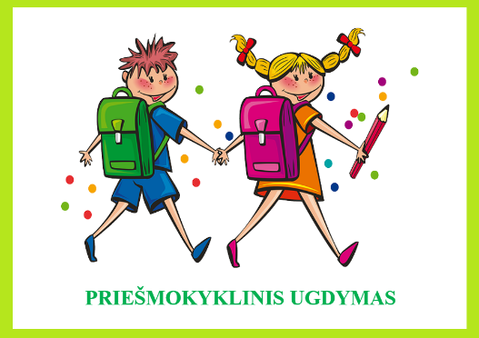
SVARBI IR ATNAUJINTA INFORMACIJA DĖL PRIEŠMOKYKLINIO UGDYMO TVARKOS APRAŠO PAKEITIMŲ
Informuojame apie Priešmokyklinio ugdymo tvarkos aprašo pakeitimus bei naują Lietuvos Respublikos švietimo, mokslo ir sporto ministro įsakymą dėl Vaiko ugdymo ir ugdymosi poreikių, pažangos įvertinimo tvarkos aprašo.
Lietuvo Respublikos švietimo, mokslo ir sporto ministro įsakymas “DĖL ŠVIETIMO, MOKSLO IR SPORTO MINISTRO 2013 M. LAPKRIČIO 21 D. ĮSAKYMO NR. V-1106 „DĖL PRIEŠMOKYKLINIO UGDYMO TVARKOS APRAŠO PATVIRTINIMO“ PAKEITIMO” (2021 m. gruodžio 27 d. Nr. V-2303)
Pagrindiniai pasikeitimai:
1. Priešmokyklinis ugdymas pradedamas teikti vaikui, kai tais kalendoriniais metais iki balandžio 30 dienos jam sueina 5 metai (Įsigalioja 2023-01-01). Atkreipiame dėmesį, kad 2022-2023 m. m. į priešmokyklines grupes priimami visi 2016 metais gimę (6-7 metų) vaikai, gimę 2017 metais gali būti ugdomi priešmokyklinėje grupėje tėvų pageidavimu.
2. Priešmokyklinis ugdymas gali būti pradedamas teikti vaikui, kai jam tais kalendoriniais metais 5 metai sueina iki rugsėjo 1 dienos, švietimo, mokslo ir sporto ministro nustatyta tvarka įvertinus vaiko ugdymo ir ugdymosi poreikius, pažangą. Priešmokyklinis ugdymas gali būti teikiamas ir vėliau tėvų (globėjų) sprendimu, bet ne vėliau, negu vaikui tais kalendoriniais metais sueina 6 metai (Įsigalioja 2023-01-01).
3. Švietimo, mokslo ir sporto ministro nustatytais atvejais ir tvarka, įvertinus vaiko ugdymo ir ugdymosi poreikius, pažangą, priešmokyklinis ugdymas gali trukti dvejus metus (Įsigalioja 2022-01-01).
Lietuvos Respublikos švietimo, mokslo ir sporto ministro įsakymas “DĖL VAIKO UGDYMO IR UGDYMOSI POREIKIŲ, PAŽANGOS ĮVERTINIMO TVARKOS APRAŠO PATVIRTINIMO” (2021 m. gruodžio 27 d. Nr. V-2306)
• Pažymima, kad priešmokyklinio ugdymo pedagogas (-ai) ar jungtinės grupės ikimokyklinio ugdymo mokytojas teikia rekomendaciją dėl tolesnio vaiko ugdymo pagal priešmokyklinio ugdymo bendrąją programą arba pagal pradinio ugdymo programą apibendrinus visų metų vaiko vertinimus pagal Priešmokyklinio ugdymo bendrąją programą, pažangą ir pasiekimus.
• Vaiko ugdymo ir ugdymosi poreikių bei pažangos vertinimas vykdomas, jeigu tėvai (globėjai) nesutinka su pedagogų pateikta rekomendacija, vadovaujantis Vaiko ugdymo ir ugdymosi poreikių, pažangos įvertinimo tvarkos aprašu.
• Atkreipiamas dėmesys, kad pasinaudoti galimybe dalyvauti dvejus metus priešmokyklinio ugdymo programoje nuo 2022-09-01 galės tik tie vaikai, kurie į priešmokyklinio ugdymo grupes 2021 m. tėvų (globėjų) sprendimu atėjo būdamas 5 metų (jei vaikai 2021 m. pradėjo ugdytis, kai jiems tais kalendoriniais metais suėjo 6 metai, – jiems tokios galimybės nėra numatytos).

